合肥市双凤经济开发有限公司校园招聘
公告（河北工业大学专场）
安徽长丰（双凤）经济开发区（以下简称双凤经开区）成立于1993年，是长丰县域经济的龙头，也是合肥市“1331”空间发展战略合肥主城区的重要组成部分。行政管辖区域总面积50平方公里，下辖18个社区，常住人口近40万人。
双凤经开区区位条件优越，位于合肥北二环和外三环之间，蒙城北路、阜阳北路（高架）、淮南北路等三条城市一级主干道与市区无缝对接，合肥地铁8号线穿区而过，通过合肥北三环高速直接连接合徐、合宁、合芜、合六、合安、合淮阜等高速，距4E级合肥新桥机场约30分钟车程，紧邻合肥高铁客运北站和北站货场。
为进一步加强双凤经开区人才队伍建设，现由合肥市双凤经济开发有限公司招聘12名优秀高校毕业生，外派至双凤经开区工作，招聘事项公告如下：
一、招聘原则
（一）坚持公开、公平、公正、竞争的原则。
（二）坚持双向选择、择优录取的原则。
二、招聘范围
2026年全国普通高等院校应届毕业生（含毕业两年内未落实机关事业单位编制内工作的2024年、2025年高校毕业生），毕业证书及学位证书须在2026年7月31日前取得。具有机关事业单位在编或国有控股企业在岗（不包含劳务派遣及外包形式用工）工作经验的，毕业时间可适当放宽，其毕业证书及学位证书取得时间按上述要求执行。
三、招聘岗位及条件
具体招聘人数及相关专业、岗位要求等，详见《合肥市双凤经济开发有限公司校园招聘岗位表》。招聘条件如下：
（一）具有中华人民共和国国籍。
（二）拥护中华人民共和国宪法，拥护中国共产党领导和社会主义制度，具有良好的政治素质和道德品质。
（三）品行端正、作风朴实，遵纪守法、诚实守信，服从组织分配。
（四）具有正常履行职责的身体条件和心理素质。
（五）岗位所需的其他条件。
1.年龄要求：大学本科25周岁及以下（1999年11月及以后出生），硕士研究生30岁及以下（1994年11月及以后出生），博士研究生35周岁及以下（1989年11月及以后出生）；
2.岗位及要求中“专业”主要依据国家公务员考试专业指导目录设置。考生所学专业以毕业证书专业为准，不可以凭专业(学业)证书、结业证书、辅修证书、毕业证书上的辅修专业报考。毕业证书上专业后面带括号，只能代表所学内容有所涉及，不能认定为专业(教育部公布的“专业指导目录”中自带括号的除外)，考生只能以括号以外的专业名称报考相符合的岗位。要求提供学历学位的招聘岗位，学历与学位的专业须一致。
（六）具有下列情形之一者，不得报考：
1.不符合招聘岗位条件要求的人员；
2.在读的全日制普通高校非应届毕业生；
3.现役军人；
4.经政府人力资源和社会保障部门认定具有考试违纪行为且在停考期内的人员；
5.涉嫌违法违纪正在接受调查尚未作出结论的人员；
6.法律法规规定不得参加报名的其他情形人员。
四、招聘程序
此次招聘工作按网上报名与资格初审、面试、体检考察、公示等程序开展。
（一）线上报名与资格初审
1.线上报名。报考人员注册登录长丰英才网(http://www.ahcfrc.com/)校园招聘专用报名渠道报名，统一报名时间为2025年11月3日9:00至11月7日16:00，逾期不再接受报名。报名时，按要求逐项填写相关信息，上传本人近期2寸免冠电子证件照片（蓝底或白底JPG格式，不超过5M），及其他相关材料，并提供有效通讯方式。各岗位不得重复报名，报考人员须使用同一有效居民身份证报名和参加考试，所提交的报考信息必须真实无误。资格审查贯穿招考全流程，凡因弄虚作假或虽通过资格审查但实际与报考条件规定不符的，一经查实，即取消考试、录聘资格，已经聘用的解除劳动合同并追究相关法律责任。
2.资格初审。报考人员必须于个人报名后24小时至2025年11月10日16:00前登录长丰英才网(http://www.ahcfrc.com/)查询是否通过资格初审。资格初审合格人员，将进入面试环节。
（二）面试
本次招聘面试分为两轮，其中第一轮为线上面试，将通过视频面试平台（如腾讯会议、Zoom 等）进行线上沟通，具体平台及链接将在面试前通过电话通知。通过第一轮面试的候选人将进入第二轮线下面试，具体时间地点等将在第二轮面试前3个工作日通知，线下面试人员的交通费用由用工单位统一承担（相关报销标准及流程另行通知），面试期间食宿由用工单位统一免费安排。
（三）确定初选人员
根据面试成绩，按所报考岗位计划数1∶1的比例，从高分到低分确定初选人员名单，在长丰英才网公布。
（四）体检考察
1.对初选人员先进行体检，后进行考察。体检按照相关规定执行，体检费用由考生自理。
2.体检合格者进入考察环节。考察工作按照德才兼备、以德为先的标准，由用人单位或合肥慧丰人才服务有限公司根据拟招聘岗位要求，采取多种形式，全面了解掌握考察对象在政治思想、道德品质、能力素质、遵纪守法、廉洁自律、岗位匹配等方面的情况以及学习工作和报考期间的表现，同时要核实考察对象是否符合规定的报考资格条件，提供的报考信息和相关材料是否真实、准确等方面情况。若初选人员自动放弃或在体检、考察中不合格的，则在同岗位考生中参照确定初选人员方式依次等额递补。
（五）公示
体检和考察合格的考生作为拟录用人员，在长丰英才网公示5个工作日，公示无异议者被确定为本次公开招考的录用人员。对反映有问题并查有实据影响聘用的，取消聘用资格。
（六）录用和待遇
1.尚未毕业的拟录用人员，与用人单位签订高校毕业生三方就业协议。已毕业的，与用人单位签订《劳动合同》，劳动合同期3年，试用期6个月。试用期包含在合同期内，试用期满经考核合格的，予以正式录用，不合格的取消录用。
2.录用人员在岗期间薪酬待遇（含试用期）参照双凤管委会现行同级聘用人员待遇执行。
五、其它
1.招聘过程中，相关通知事项（包括审核结果、面试和体检时间）将通过报名时所留手机号码，以电话方式告知，请应聘人员确保通讯方式畅通。因无法联络错过招聘环节的，将视为自动放弃，责任自负。
2.本次招聘对参加线下面试的所有考生成绩进行登记造册。如有岗位人员空缺，依据相关程序和规则，在该批次同岗位考生中，按面试成绩从高分到低分的原则依次等额递补，递补有效期壹年（自第一批拟聘用人员公示截止日期起计算）。
3.本次招聘不指定考试辅导用书，不举办也不委托任何机构举办考试辅导培训班。社会上出现任何名义举办的辅导班、辅导网站等，均与招聘单位无关。
4.联系方式
（1）咨询电话：0551-66370779
（2）报名平台电话：0551-66891909 0551-66676606
（3）咨询时间：周一至周五(上午8:00--11:30;下午14:30--17:30)
5.查询网站：长丰英才网（http://www.ahcfrc.com/）

附件：合肥市双凤经济开发有限公司校园招聘岗位表
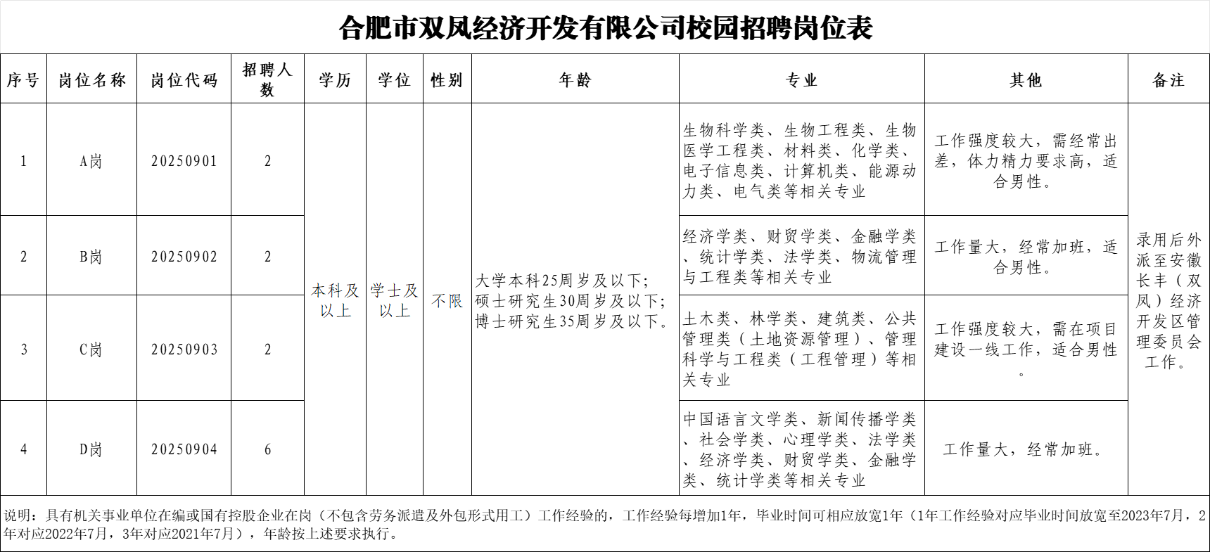

合肥市双凤经济开发有限公司
2025年10月20日

